Schitourenwoche Sellrain 2.3.2024 - 9.3.2024

Auch dieses Jahr war Peter 3 Tage vorher vor Ort, gemeinsam mit Marion erkundete er die Tourenbedingungen. Es gab mehr Schnee als im Vorjahr und auch die Lawinenwarnstufe 2 erlaubte viele Möglichkeiten.
Nach dem ersten gemeinsamen Abendessen mit den Teilnehmern fiel die Wahl bei der Tourenplanung auf den Wetterkreuzkogel.

Sonntag 3.3.: Wetterkreuzkogel, 2600 m
Für die ersten 200 Hm durch den Wald waren Harscheisen nötig, danach ging es in einem weiten Tal zunächst flach, danach ansteigend weiter. Während einer kurzen Pause wurden die Kenntnisse über die Lawinenkunde und die Stop or Go Regeln aufgefrischt. Etwas weiter oben bei der 'Schwarzen Wand’ kam Wind auf, der am Gipfel aber wieder nachließ.

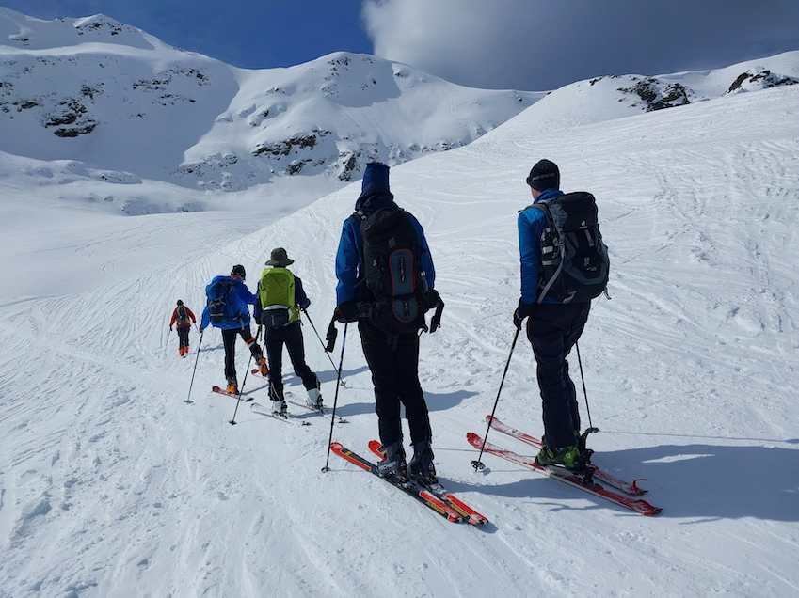

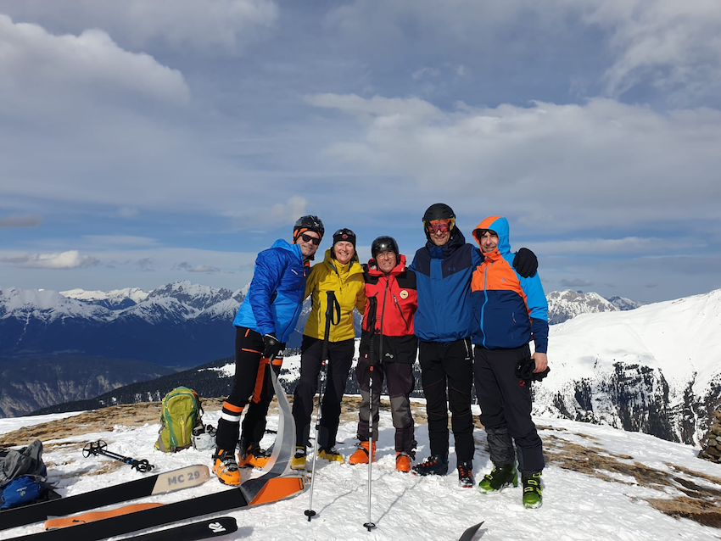

Montag 4.3.: Windegg, 2570 m
Bei herrlichem Wetter ging es zunächst auf der Rodelbahn bis zur Juifenalm, nach einer kurzen Pause stiegen wir weiter auf bis zum schneebedeckten ‘Vorgipfel’. Bei der verdienten Pause genossen wir den herrlichen Ausblick. Die Abfahrt ging über weite Hänge im unverspurten Gelände. Zurück auf der Juifenalm wurden wir mit Torten, Strudeln… verwöhnt.

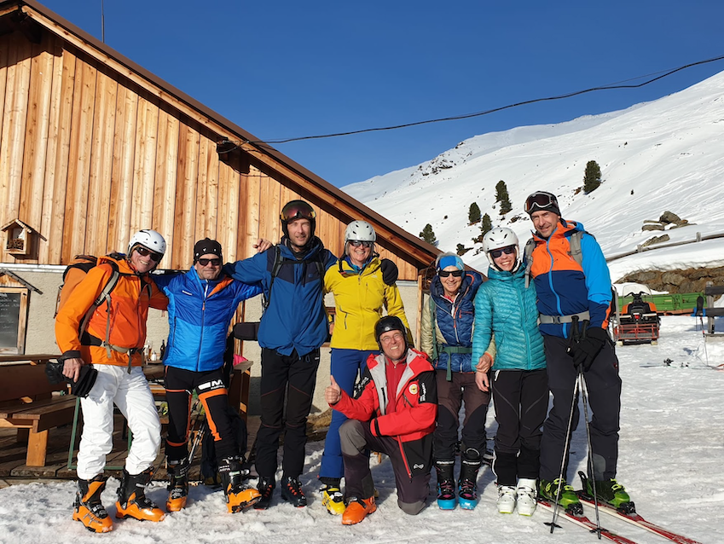

Dienstag 5.3.: Mitterzaiger Kopf bis ca. 2500 m
Laut Wetterbericht sollte es ab Mittag neblig und windig werden. Wir wählten deshalb eine kürzere Tour, beginnend auf 1900 m in der Nähe von Kühtai. Die Route führte entlang des Klammbachs zuerst flach, dann ansteigend bis ca. 30° in einer Mulde NW-wärts hinauf. Beim Start gab es noch einige Aufhellungen, bald wurde die Sicht zunehmend schlechter, deshalb beendeten wir die Tour auf ca. 2500 m. Die Abfahrt bei schlechter Sicht und über verspurte, harschige Hänge war eine Herausforderung.

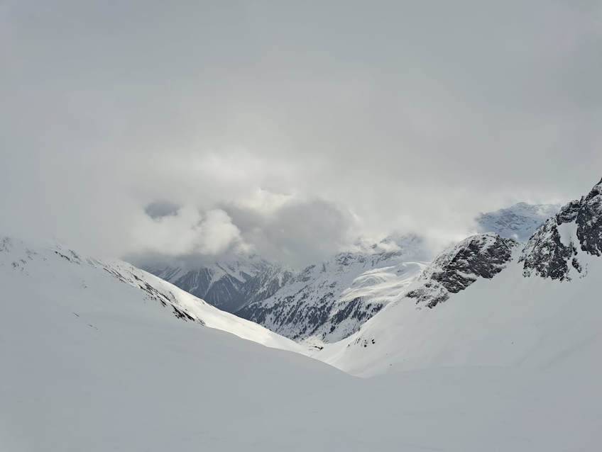

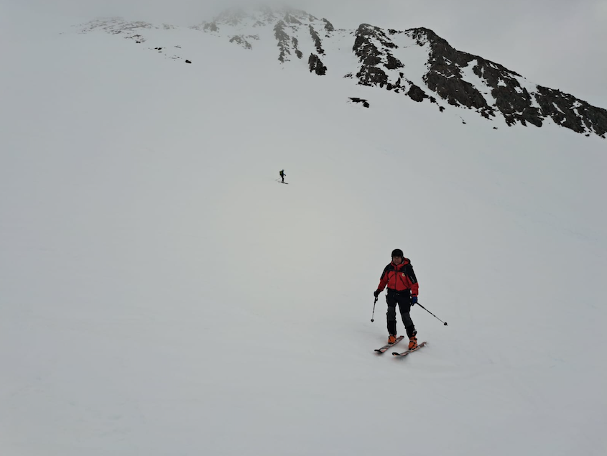

Mittwoch 6.3.: Übung im Gleirsch-Tal
Wie vorhergesagt, schneite es schon während der Nacht und den ganzen Tag über mit einigen Aufhellungen. Wir nutzten den Tag für Piepssuche mit Partner und einer Übung, bei der das Vorgehen bei einem Lawinenereignis mit 2 Verschütteten (Organisation, Suche, Graben) unter Peters fachkundiger Anleitung geübt wurde. Wie üblich belohnten wir uns mit einer Einkehr im Café ‘Antonie’.

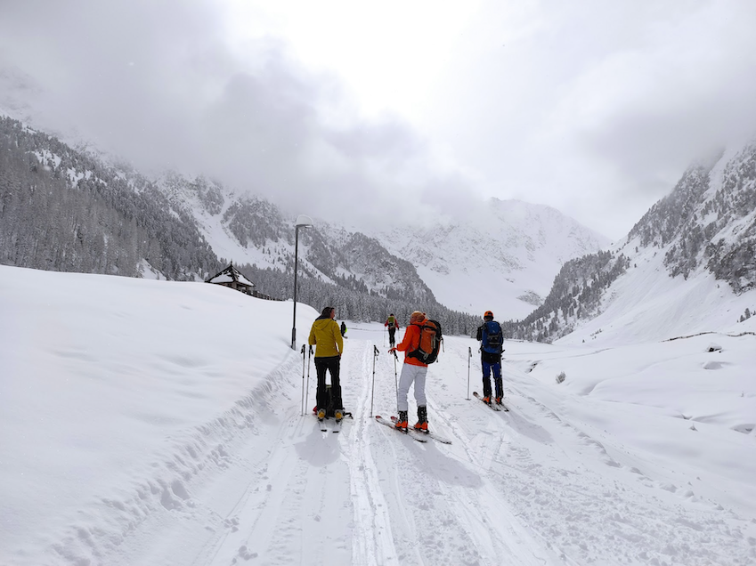

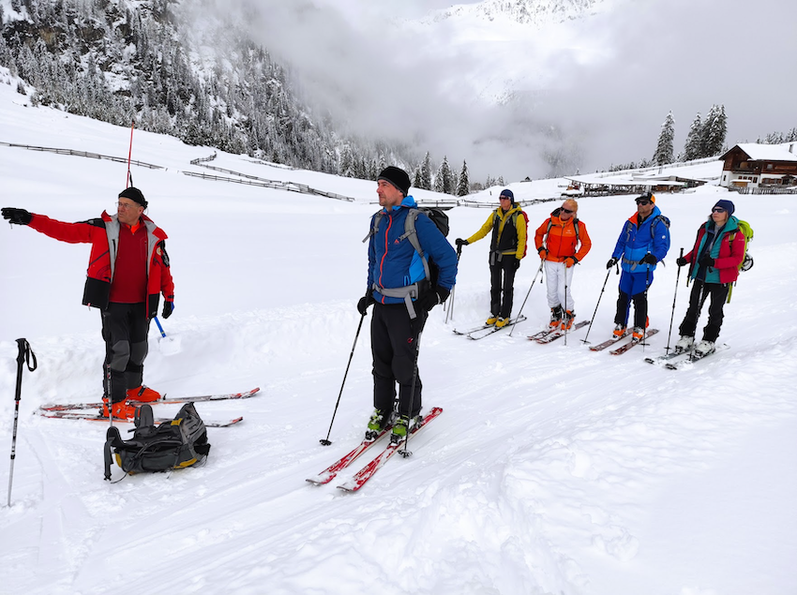

Donnerstag 7.3.: Pirchkogel bis 2500 m
Schon am Vorabend wurde die Lawinenwarnstufe 4 ausgegeben. Deshalb beschlossen wir, von Marlstein aus auf den Pirchkogel zu gehen. Die Tour führt im unteren Teil über eine Rodelbahn und weiter oben über einen langen, nicht allzu steilen Rücken. Diesmal musste wegen starkem Nebel vorzeitig abgebrochen werden. Aber die Abfahrt im lockeren Pulverschnee war ein Genuss.

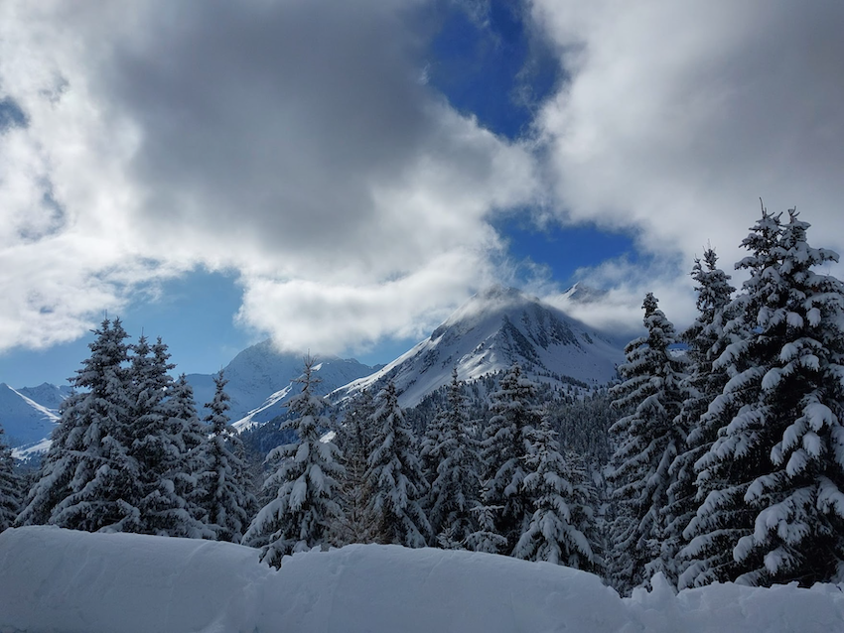

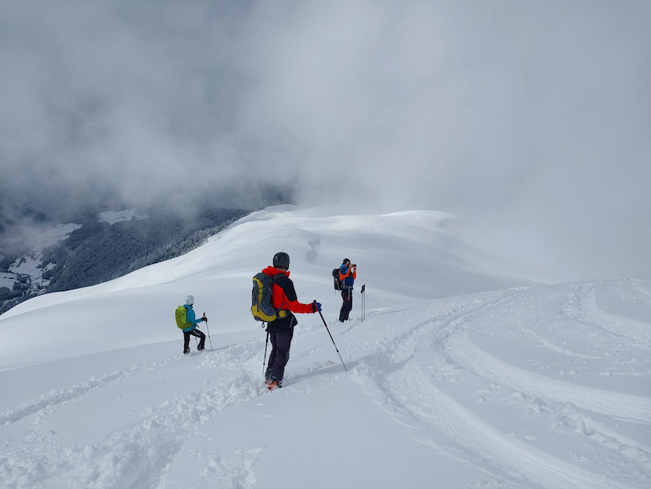

Freitag 8.3.: Steintal bis 2500 m
Bei der gemeinsamen Tourenplanung am Donnerstagabend war schon bekannt, dass das Wetter und die Lawinenlage viele Möglichkeiten ermöglichen. Einige Tourenziele wurden besprochen und schließlich fiel die Wahl auf das Gebiet von Haggen (1646 m) über das Kraspestal und die ‘Zwing’. Viele andere Tourengeher hatten die gleiche Idee und schon vor 9 Uhr bekamen wir gerade noch einen Parkplatz. Nach der herausfordernden Passage über die Zwing ging es in das sonnige Steintal, zuerst über einen Spitzkehren Hang und dann flacher bis zu einem Kahr, wo wir eine ausgedehnte Pause genießen konnten. Die Abfahrt im Pulverschnee begeisterte alle. Diesen super Abschlusstourentag ließen wir auf der Sonnenterrasse vom ‘Antonie’ ausklingen.

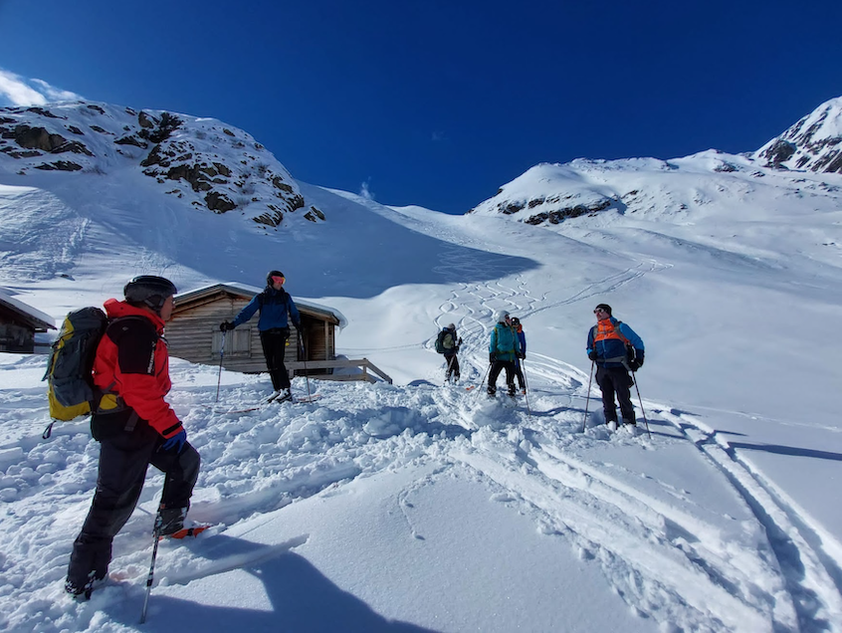

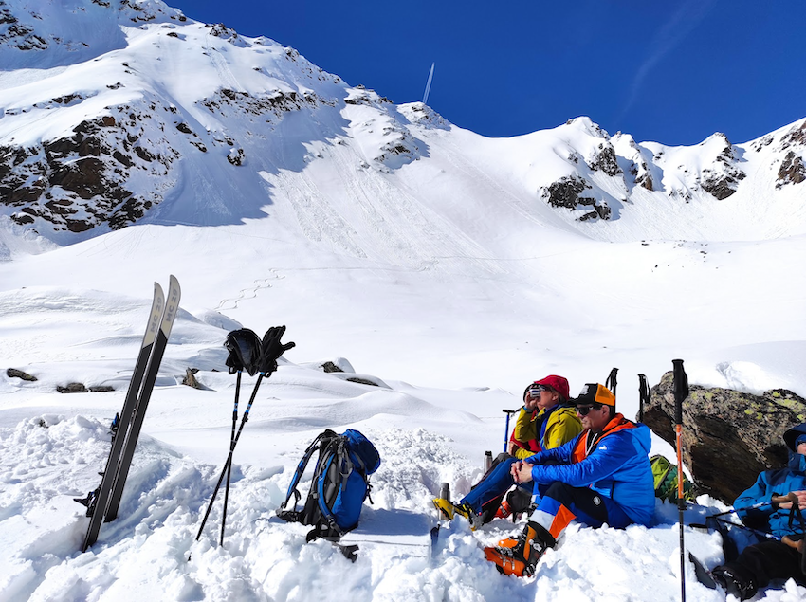

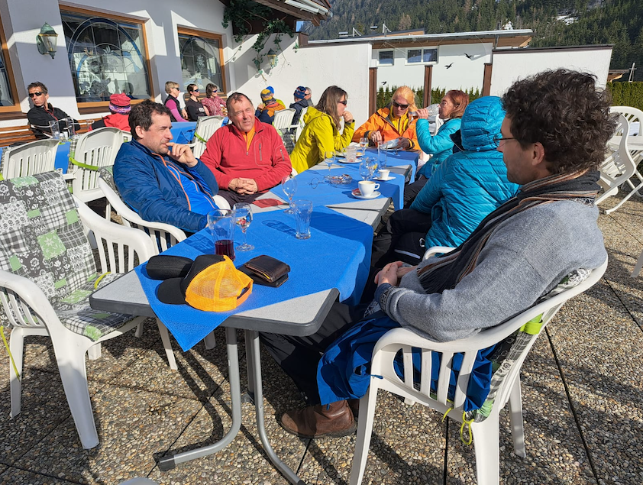

Insgesamt war es eine abwechslungsreiche Tourenwoche mit verschiedenen Schnee- und Wetterbedingungen. Wir genossen auch heuer wieder die gewohnte, reichhaltige und schmackhafte Verpflegung von Sieglinde und Alfred im Stuppenhof.

